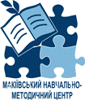


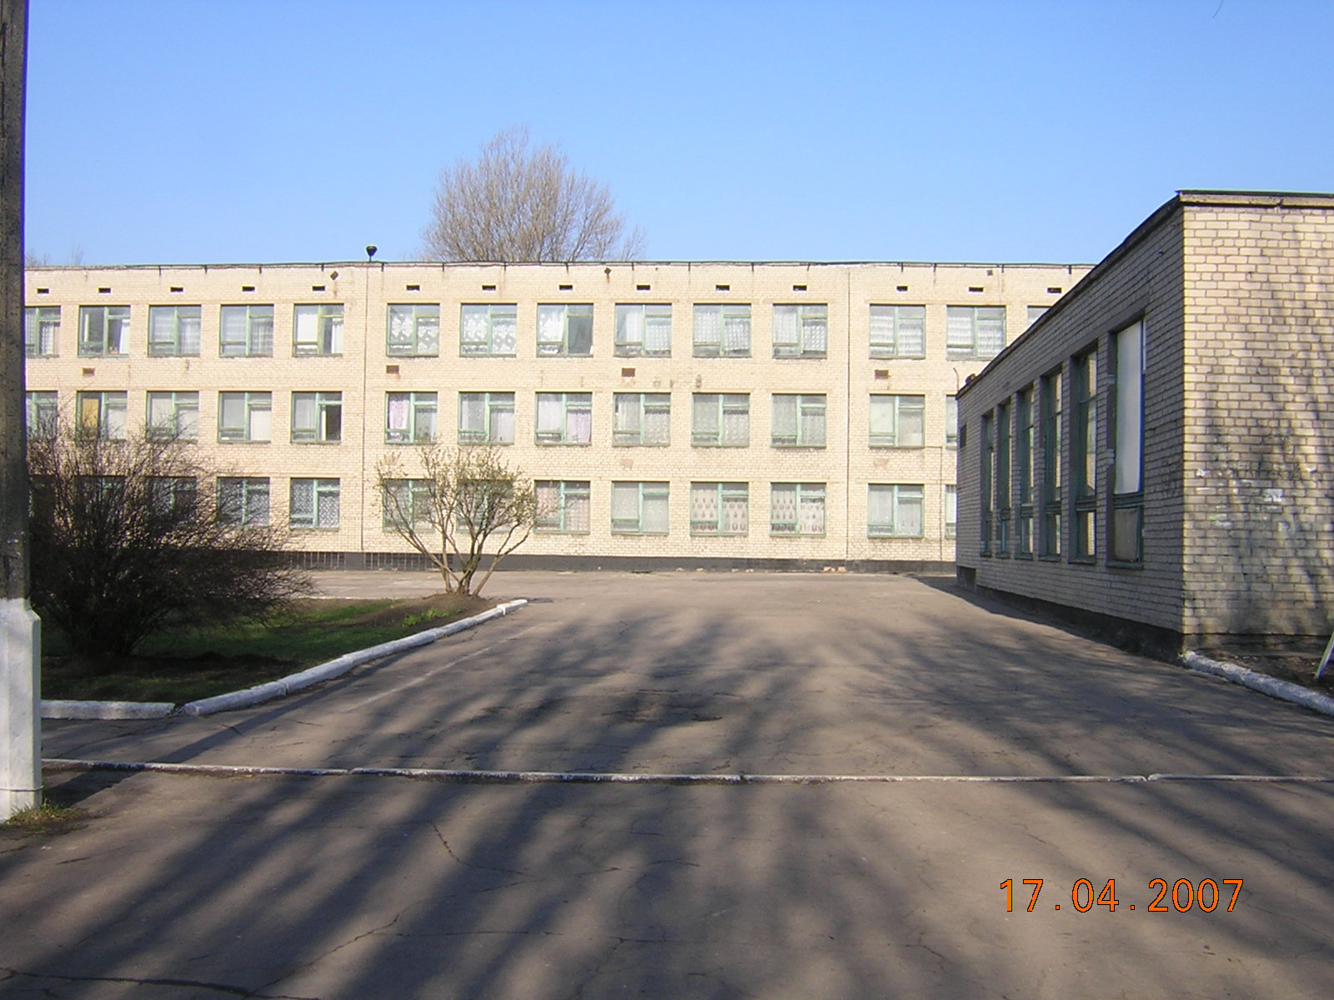
МАКІЇВСЬКА МІСЬКА РАДА
УПРАВЛІННЯ ОСВІТИ МАКІЇВСЬКОЇ МІСЬКОЇ РАДИ
МАКІЇВСЬКИЙ НАВЧАЛЬНО-МЕТОДИЧНИЙ ЦЕНТР
МАКІЇВСЬКА ЗАГАЛЬНООСВІТНЯ ШКОЛА I-III СТУПЕНІВ № 8

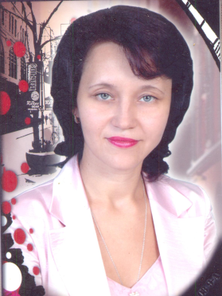

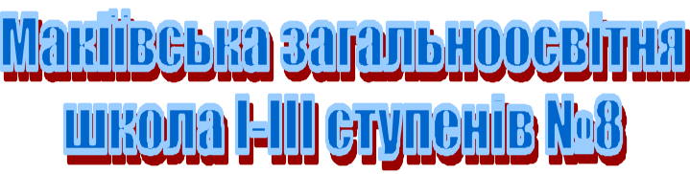

Розвиток критичного мислення учнів засобами англійської мови

Не в кількості знань полягає освіта, а в повному розумінні й майстерному застосуванні в житті всього того, що знаєш

Фрідріх Дістервег

Актуальність досвіду
Розвиток критичного мислення стає найактуальнішим за часів інтенсивних соціальних змін, коли неможливо діяти без постійного пристосування до нових політичних, економічних обставин, без ефективного вирішення проблем. Тому, очевидно, є життєва необхідність формування критичного мислення для вітчизняної освітньої системи. Освіта – є першочерговим розвитком того типу мислення, що дає змогу адекватно оцінювати нові обставини та формувати стратегію подолання проблем. Мета сучасної школи – навчити молодих людей самостійно здобувати знання, знаходити найоптимальніші розв’язання певної проблемної ситуації, аргументовано відстоювати власну позицію, чітко висловлювати свою думку, мати розвинені комунікативні здібності. Школа - модель суспільства і тільки в ній необхідно поставити дитячу особистість у центр усієї діяльності, зробивши її посередником у взаємодії суб’єктів навчання.
Критичне мислення – це процес, який починається з постанови проблем, продовжується пошуком і осмисленням інформації, закінчується прийняттям рішення щодо розв’язання, поставленої проблеми.
Критичне мислення – це здатність людини чітко виділити проблему, яку необхідно розв’язати; самостійно знайти, обробити й проаналізувати інформацію ; логічно побудувати свої думки, навести переконливу аргументацію; здатність мислити мобільно, обирати єдино правильне розв’язання проблеми; бути відкритим до сприйняття думок інших і одночасно принциповим у відстоюванні своєї позиції. Це допоможе дітям мати різні точки зору і стати незалежними мислителями і відповідальними громадянами.

Сутність досвіду
Досвід роботи висвітлює основні засоби англійської мови, які допомагають сформувати в учнів основи критичного мислення. У ході роботи відбувається також порівняння методичної системи щодо формування критичного мислення учнів із традиційним навчанням, дається можливість оцінити її потенціал.
Умови формування
Основними умовами формування критичного мислення учнів є:
- Здатність сприймати думки інших критично. Учень прагне та виявляє здатність прислухатись до думок інших, оцінювати й аналізувати їх щодо розв’язання поставленої проблеми.
- Компетентність. Учень виявляє прагнення до аргументації прийнятого нею рішення на основі життєвого досвіду, фактів із життя та знання справи.
- Небайдужість у сприйнятті подій. Учень виявляє інтелектуальну активність у різних життєвих ситуаціях, здатність зайняти активну позицію в конфронтаційних ситуаціях.
- Незалежність думок. Учень прислуховується до критики на свою адресу, може протиставити свою думку думкам інших або не погодитися з групою.
- Допитливість. Учень намагається проникнути в сутність проблеми, глибину інформації.
- Здатність до діалогу й дискусії. Учень вчиться вести діалог і дискутувати, тобто вислухати думку інших, з повагою ставитись до цих думок, переконливо
доводити свою позицію, толерантно поводити себе під час проведення дискусій.

Теоретична база
Критичне мислення є досить складним процесом творчого опрацювання інформації, пов’язаного з її усвідомленням, переосмисленням та творчою генерацію ідей у результаті такої діяльності. Критичне мислення – це здатність людини чітко виділити проблему, яку необхідно розв’язати; самостійно знайти, обробити й проаналізувати інформацію ; логічно побудувати свої думки, навести переконливу аргументацію; здатність мислити мобільно, обирати єдино правильне розв’язання проблеми; бути відкритим до сприйняття думок інших і одночасно принциповим у відстоюванні своєї позиції.
Характеристики критичного мислення.
- Самостійність. Ніхто не може мислити за людину, висловлювати її думки, переконання, ідеї тощо. Мислення стає критичним, тільки якщо носить індивідуальний характер.

- Постановка проблеми. Критичне мислення досить часто починається з постановки проблеми, бо її розв’язання стимулює людину мислити критично. Початок розв’язання проблеми – це збирання інформації , бо розмірковувати на
«порожньому місці» фактично неможливо.
- Прийняття рішення. Закінчення процесу критичного мислення – це прийняття рішення, яке дозволить оптимально розв’язати поставлену проблему.

- Чітка аргументованість. Людина, яка мислить критично, повинна усвідомлювати, що часто одна й та сама проблема може мати декілька
розв’язків, тому вона повинна підкріпити нею рішення власними вагомими, переконливими аргументами, які б доводили , що саме воно є найкращим, оптимальним.

- Соціальність. Людина живе в соціумі, тому доводити свою позицію вона повинна в спілкуванні. У результаті спілкування , диспуту, дискусії людина поглиблює свою позицію або може щось змінити в ній.

Для того, щоб учні могли застосувати вміння критичного мислення на практиці, вони повинні знати певні правила, за якими потрібно діяти. У повному циклі критичного мислення – 4 фази, які є взаємопов’язаними та взаємообумовленими:
- аналіз
- розуміння
- оцінка
- критика
Порівняння методичної системи щодо формування критичного мислення учнів із традиційним навчанням свідчить про численні її переваги, так:
Елементи порівняння | Традиційне навчання | Методична система «Критичне мислення»
Навчальний процес | Взаємозв’язок двох автономних діяльностей: навчальної діяльності вчителя та навчально – пізнавальної діяльності учня | Цілісна взаємодія двох рівноправних учасників – учня та вчителя
Мета | Засвоєння учнями певної суми знань, умінь, навичок | Процес отримання вмінь і навичок, що власне, і є формуванням креативних здібностей  учнів. Розвиток особистості та різноманітних форм мислення кожного учня.
Цілі, завдання та план роботи | Задаються вчителем | Розробляються спільно з вчителем та учнями
Мотивація | Вимоги вчителя | Створення передумов для активізації пізнавальної діяльності учнів
Зміст навчання | Навчання основ знань наведених у вигляді стандартизованих завдань | Виявлення генерального змісту почуттєво – комунікативних наукових ідей
Форми навчання | Фронтальна | Групова та індивідуальна
Методи навчання | Описувальні: учень стежить за інструкцією, поясненням, діє за заданим алгоритмом | Пошукові: використовуються довідники, аудіо-, відеозаписи. Учень виробляє алгоритм власних дій, міркувань, тощо.
Причина вибору форм навчання | Добре пояснення вчителем матеріалу є гарантією того, що учні його засвоять. | Довіра до дитини, опора на її здатність відповідати за себе, стимуляція почуття гідності, самоповаги, виховання толерантності та взаємоповаги.
Засіб засвоєння інформації | Індуктивний: від форми до змісту | Дедуктивний: від природного сенсу речей через їхні якості до конкретних термінів
Поведінка вчителя | Лідерство, регламентовані дії | Рефлексія. Інтерактивність, проведення свого роду інтерв’ю
Стиль спілкування | Авторитарний | Демократичний
Роль вчителя | Навчити, поставити завдання,  проконтролювати | Створювати  передумови, змінювати умови завдання, заповнювати прогалини
Ініціатива учнів | Гальмується | Підтримується
Пізнавальна діяльність | Будується на сприйманні навчальної інформації, виконанні репродуктивних  завдань, дій і вправ за зразком | Будується на творчих і реконструктивних завданнях, які  визначають самостійний вибір репродуктивних завдань
Акценти | Розвиток пам’яті та окремих розумових умінь учнів, відкидання власного досвіду учнів у навчанні | Максимальне залучення до навчання власно досвіду учнів їхнього мислення, творчої уяви, фантазії тощо
Пам’ять | Не завжди активно, «забруднена» схемами, формулами, алгоритмами | Активна в поданні, бо набуті самостійно алгоритми функціонують у будь – яких умовах
Мовлення | Відтворення інформації , укладеної у формули, правила – сурогат мовлення | Обмін думками , почуттями, підбір власних засобів вираження власної позиції
Мислення | Емпіричне (засіб спроб і помилок) | Аналітичне ,що ґрунтується на загальних метрологічних принципах
Навчальне середовище | Учень стежить за вчителем. Якщо працює в колективі, то лише в плані змагання | Учень отримує ідеї в діалозі з однодумцями, які позитивно оцінюють досягнення, та дискусії з опонентами, які усувають недоліки

Завдання педагога – допомогти особистості зрости в успіху, дати відчути радість від подолання труднощів.
Справжній учитель – той, який сам переживає радість пізнання, завжди прагне розділити її з учнями, створити «ситуацію успіху», справжню ситуацію успіху, яка базується на здобутих знаннях. Знання, - от що приносить радість!

Технологія розвитку критичного мислення на уроках англійської мови
1. Прийом мовленнєвої зарядки
Велику роль у викладанні іноземної мови відіграє мовленнєва зарядка. Метою мовленнєвої зарядки є:
- відпрацювання вживання в мові окремих граматичних явищ, типових для усного мовлення,
- підготовка учнів до бесіди за запропонованими темами.
Мовленнєва зарядка проводиться вчителем на початку уроку. Учні, таким чином, отримують матеріал для сприймання мовлення на слух і для говоріння. У ході такої зарядки в класі з перших хвилин уроку створюється мовне середовище, причому всі учні займаються мовленнєвою діяльністю.
Ще однією формою стратегії розвитку критичного мислення є техніка «п`ятиряддя», яка сприяє творчому розвитку учня, примушує його самостійно мислити, творити. Дану стратегію можна використовувати в якості мовленнєвої зарядки для відпрацювання звуків.
«П`ятиряддя» - це вірш з п'яти рядків, який потребує синтезування інформації і матеріалів у небагатослівно вираз по тій або іншій темі.
Коли пропонується завдання на складання п`ятиряддя, необхідно пояснити його структуру Структура п`ятиряддя:
1. Перший рядок - одне слово, яке описує тему (зазвичай іменник).
2. Другий рядок - два слова, які описують тему (зазвичай два прикметників).
3. Третій рядок - три слова, що виражають дію по темі (зазвичай три дієслова).
4. Четвертий рядок - фраза з чотирьох слів, що показує відношення до теми.
5. Останній рядок - одне слово (зазвичай синонім слова з першого рядка), що ще раз підкреслює сутність теми.
Кожен учень має від 5 до 7 хвилин, щоб написати п`ятиряддя. Ефективний спосіб організації роботи - це робота в парах . Такі вірші можна складати на окремі звуки, слова, граматичні конструкції і т. д. Після написання такого вірша можна його відпрацювати хором.
2. Розвиток критичного мислення за допомогою аудіювання та говоріння
Використовуючи на уроках іноземної мови деякі прийоми формування критичного мислення, учні отримують велике задоволення від самого процесу навчання та від його результатів. Залучені до процесу критичного мислення, вони самостійно здобувають знання, разом висувають ідеї, використовують набуті знання й уміння в нових ситуаціях повсякденного життя, творять, вчаться формулювати власні думки та ідеї, ставитися з повагою до думки інших.
Робота на уроках розвиває такі якості, як співпраця, доброзичливість, відповідальність кожного і почуття колективної відповідальності, толерантності. Наприкінці кожного уроку видно практичний результат, тобто наскільки зрозумілий і засвоєний матеріал кожним учнем.
Для розвитку критичного мислення за допомогою аудіювання і говоріння можна використовувати на уроках стратегію «Асоціації» (Clustering). «Асоціації» -

навчальна стратегія, яка спонукає до роздумів, до обміну думками по тій чи іншій темі. Прийоми роботи по стратегії «асоціації» полягають у наступному:
1. Учитель вимовляє слово або фразу іноземною мовою.
2. Потім учням пропонується протягом 5-7 хвилин згадати слова чи фрази, які спадають на думку з обраної теми. 3 Ключове слово або фраза пишеться в центрі аркуша паперу або як заголовок на дошці.
4. Учні озвучують стільки ідей, скільки приходить на розум, поки не закінчиться встановлений час.
Різних учні згадують різну кількість слів (залежно від їх мовної підготовки).
Асоціації - дуже гнучка стратегія. Їх можна виконувати індивідуально або в групах. Після того, як учні склали свої асоціації, я прошу кількох учнів поділитися своїми асоціаціями з групою або обмінятися ідеями в парах. У парній роботі, таким чином, відбувається взаємонавчання учнів . Перераховані вище прийоми стратегії «Асоціації» можна використовувати як спосіб узагальнення раніше вивченого матеріалу. Цей прийом є дуже важливим, бо дозволяє учням розширити лексичний словник з тієї чи іншої теми, краще засвоїти граматичне явище, розвивати комунікативні вміння, вдосконалювати навички аудіювання та говоріння. У ході виконання завдання виявляється дух змагання. Кожен учень або кожна група намагається якомога більше придумати асоціацій. Учні працюють вільно, захоплено.
3 Розвиток критичного мислення через читання й письмо
Технологія розвитку критичного мислення через читання та письмо (синквейн) свідомо відмовляється від традиційного авторитарного підходу в процесі навчання. Замість цього здійснюється особистісно-орієнтоване навчання, при якому учень не просто отримує черговий обсяг готових знань, а втягується у процес конструювання знань на основі рівноправних партнерських відносин. Дана технологія дозволяє залучити кожного учня в процес навчання і виробляти вміння не тільки оволодіти інформацією, але і критично оцінювати, осмислити і застосувати.
Слід підкреслити, що у даної технології, як і в багатьох інших інноваціях, принципово змінюється роль учителя. Він стає партнером, активізує і направляє навчальний процес. Діти навчаються безконфліктного обміну думок. Безумовно, ці зміни тягнуть за собою певні труднощі в об'єктивному оцінюванні успішності дітей. Як зазначає С. Заїр-Бек, не завжди можна оцінити і виміряти знання учнів, коли мова йде про питання, що не мають однозначної відповіді. Інструментами якісного оцінювання та прикладами їх використання може бути спостереження, інтерв'ю, анкетування, портфоліо. Думаю, що кожен учитель-практик погодиться, що процес оцінювання завжди важкий і не позбавлений певного суб'єктивізму. Тому разом з освоєнням інноваційних технологій вдумливому вчителю доведеться знаходити шляхи використання механізму «оцінки» як інструменту контролю, корекції і стимуляції навчального процесу.
Хотілося б показати принцип використання використовує сінквейну на прикладі одного із занять. В основу системи занять була покладена технологія розвитку критичного мислення (три фази):
• Кластери - виділення смислових одиниць тексту і графічне оформлення у

визначеному порядку у вигляді грона.
• Дерево передбачень - цей прийом допомагає будувати припущення з приводу розвитку сюжетної лінії.
• «Товсті» і «Тонкі» питання - таблиця «Товстих» і «Тонких» питань може бути використана на будь-який з трьох фаз уроку: на стадії виклику - це питання до вивчення теми; на стадії осмислення - спосіб активної фіксації питань по ходу читання, слухання, при міркуванні, а також демонстрація розуміння пройденого.
• Читання з зупинками - робота з художніми текстами. Особливості художніх текстів і можливості роботи з ними.
• Робота в групах - учень засвоює швидко і якісно лише те, що відразу після отримання нової інформації застосовує на ділі або передає іншим (гра «Як ви думаєте?»).
• Дискусії виробляють в учнів досвід спільної діяльності.
• Прийом проведення рефлексії - письмова форма, що дозволяє висловити свою точку зору.
Робота з розвитку в учнів критичного мислення в першу чергу спрямована на вміння відтворювати в уяві картини життя, створеної письменником, вміння передавати свої життєві враження з допомогою словесного художнього образу. До вивчення теми, на стадії виклику, використовується прийом «товсті і тонкі питання». Він може бути використаний на будь-який з трьох фаз уроку: на стадії
виклику - питання до вивчення теми, на стадії осмислення - спосіб активної фіксації питань по ходу читання, при міркуванні - демонстрація розуміння пройденого. По ходу роботи з таблицею у праву колонку записуються питання, що вимагають простої відповіді. В лівій колонці питання, що потребують детального відповіді .
«товсті» питання «тонкі» питання
• 3 дайте пояснення, • Хто? чому...? • Що?
• поясніть, чому...? • Коли?
• чому Ви думаєте...? • Може...?
• чому Ви вважаєте...? • Буде...?
• в чому різниця...? • Чи міг...?
• уявіть, що буде, • Як звати...?
якщо...? • Було...?
• що буде, якщо...? • Чи згодні Ви...?
• Вірно чи...?
На всіх уроках застосовується прийом «кластери» (грона) - графічний прийом систематизації матеріалу. Даний прийом допомагає поступово систематизувати свої думки, на які навела інформація, отримана з тексту. Великий потенціал має цей прийом на стадії рефлексії: це виправлення невірних припущень в «попередніх кластерах», заповнення їх на основі нової інформації, встановлення причинно-наслідкових зв'язків між окремими смисловими блоками. Робота ведеться в групах по окремих смислових блоків. Інформація, отримана в результаті роздумів учнів, записується. Дуже важливим моментом є презентація нових кластерів. Завдання цієї форми полягає не тільки в систематизації матеріалу, але й у встановленні причинно-наслідкових зв'язків між гронами.
Рефлексія відбувається протягом усього навчального процесу, виконуючи на різних його етапах різні функції. При цьому важливо, що в процес рефлексії були залучені і учні, і вчитель. Як показує досвід, у разі неучасті кого-небудь із суб'єктів процесу навчання в процесі рефлексії, весь механізм рефлексії опинявся неефективним. Рефлексія здійснюється як в усній, так і в письмовій формі. При цьому вона має різне смислове призначення. Усна рефлексія має своєю метою оприлюднення власної позиції, її співвіднесення з думками інших людей. Письмова рефлексія має своєю метою вироблення навички формулювання резюме по обговорюваної теми і саморефлексії .
Таким чином, розглянуті прийоми дозволяють зробити роботу з розвитку критичного мислення учнів більш ефективною, цікавою і творчою. Тому дані прийоми частково або повністю можуть бути використані в подальшій роботі.
Висновки та результативність
Кожен з методів навчання має певні переваги і недоліки. Ефективність їх застосування визначається специфікою конкретного процесу навчання. Універсальних рекомендацій щодо складу і застосування методів навчання не існує. Педагог самостійно приймає рішення про використання того чи іншого методу на основі свого власного досвіду, врахування особливостей учнівської аудиторії з метою максимальної ефективності процесу навчання.
Можливості впровадження
Застосування методів критичного мислити навчає учнів вирішувати складні проблеми на основі аналізу отриманої інформації, приймати продумані рішення, брати участь у дискусіях, спілкуватися з іншими людьми. Вони відкривають можливості для ефективної взаємодії учителя й учнів: учитель стає наставником саморозвитку учня, провідником в інформаційному просторі, а учень в свою чергу, перетворюючись на партнера, суб’єкта пізнавальної діяльності протягом уроку, набуває особистісних компетентностей. Таке навчання розвиває в учнів комутативні вміння та навички, забезпечує виховну мету, привчає їх працювати в команді, знімає нервове навантаження.
Навчальні заняття для мене та моїх учнів — постійний пошук, спільна праця, в основі якої довіра та спільне бажання досягти бажаного результату.

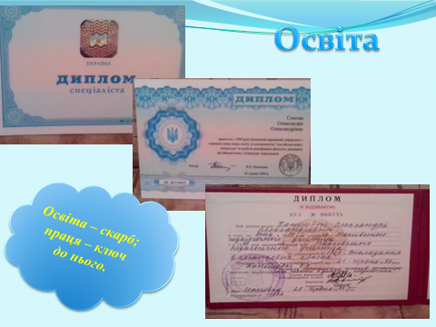
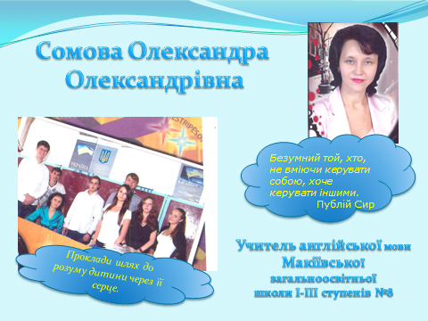
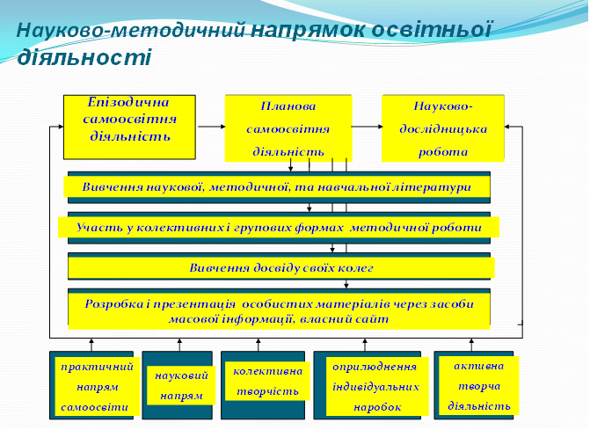
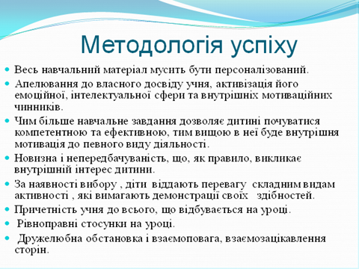
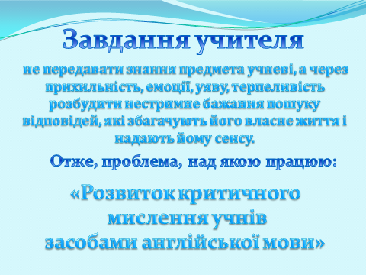
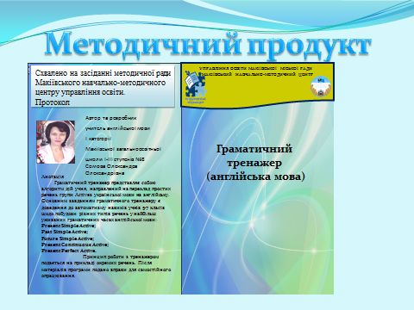

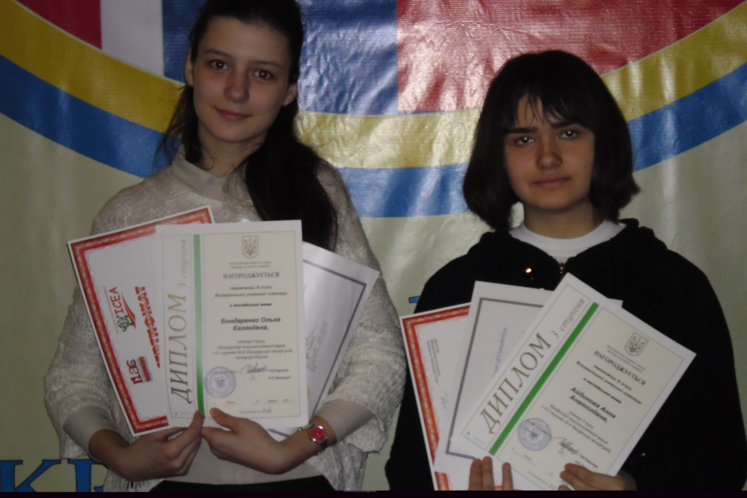

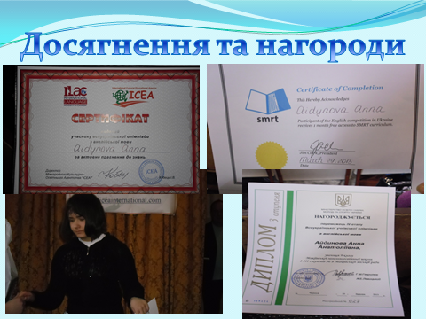

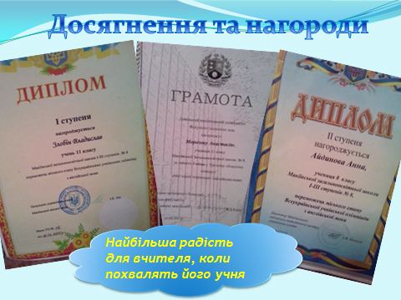
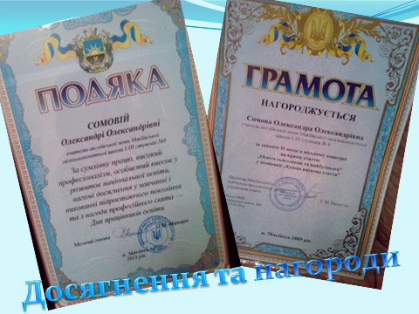

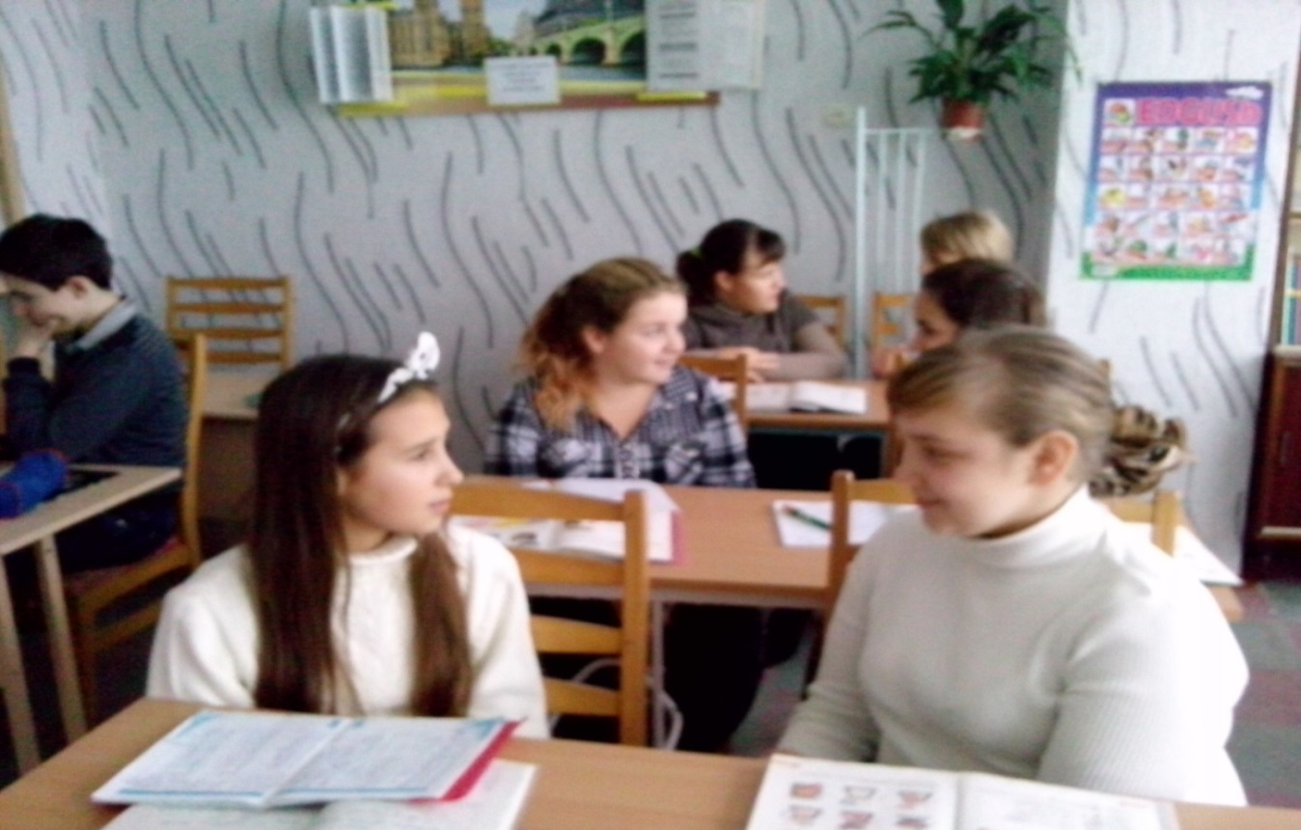
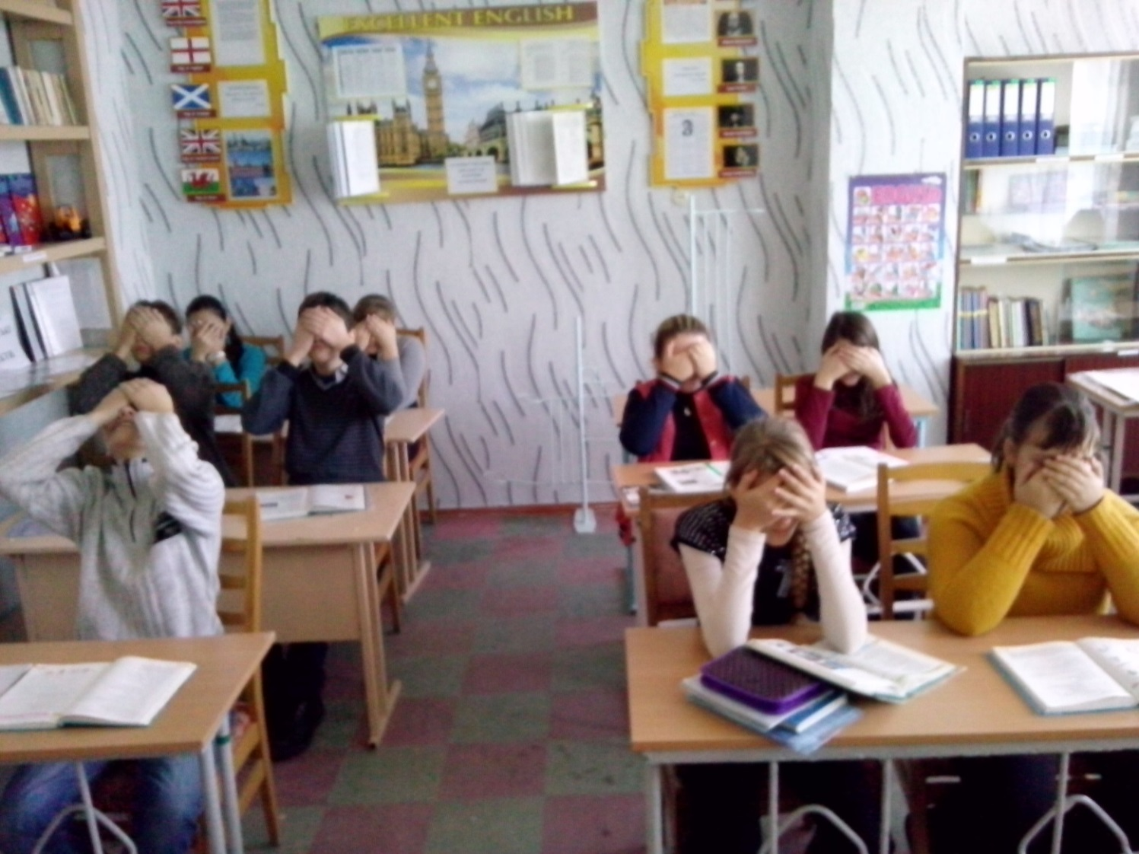
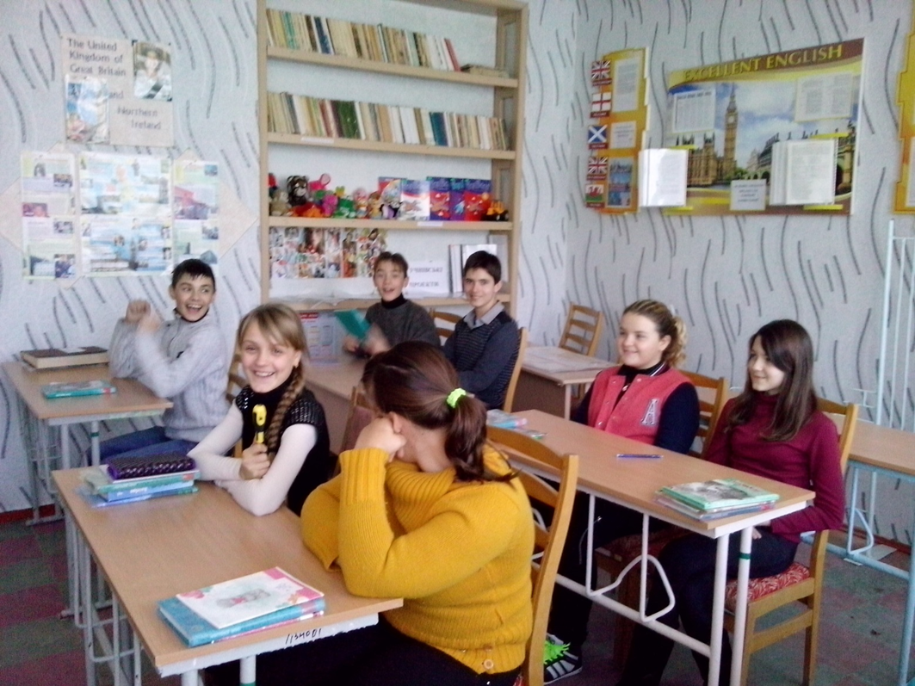
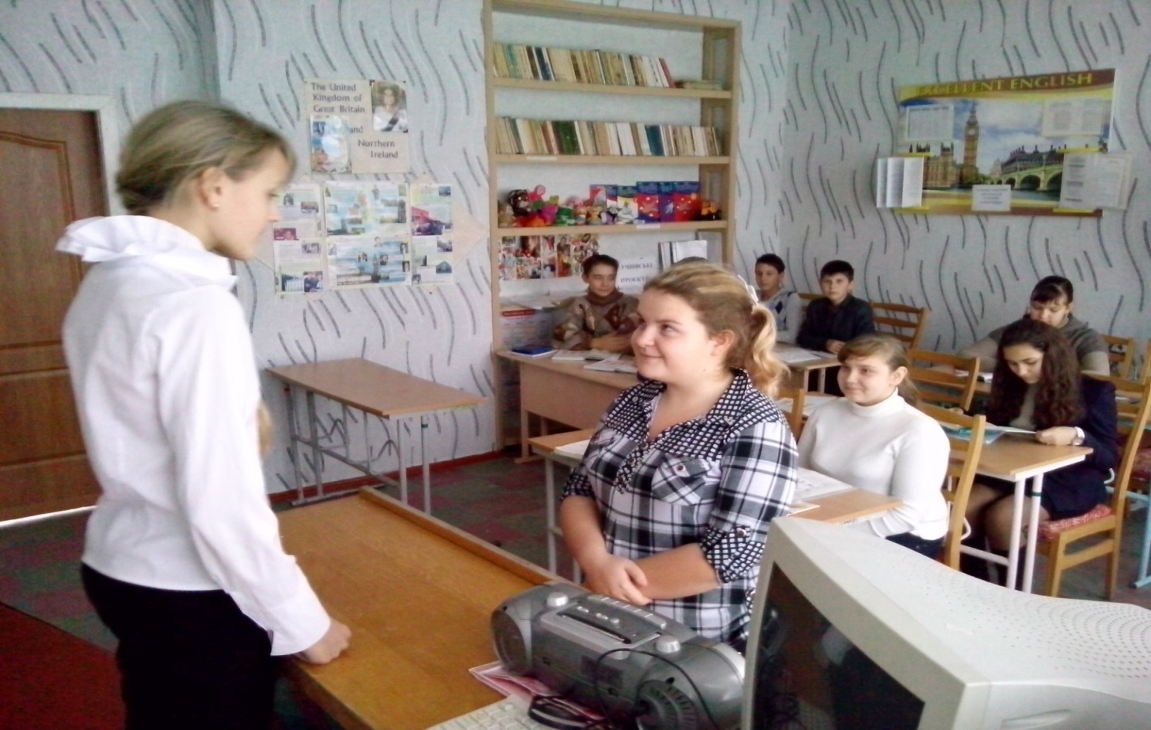
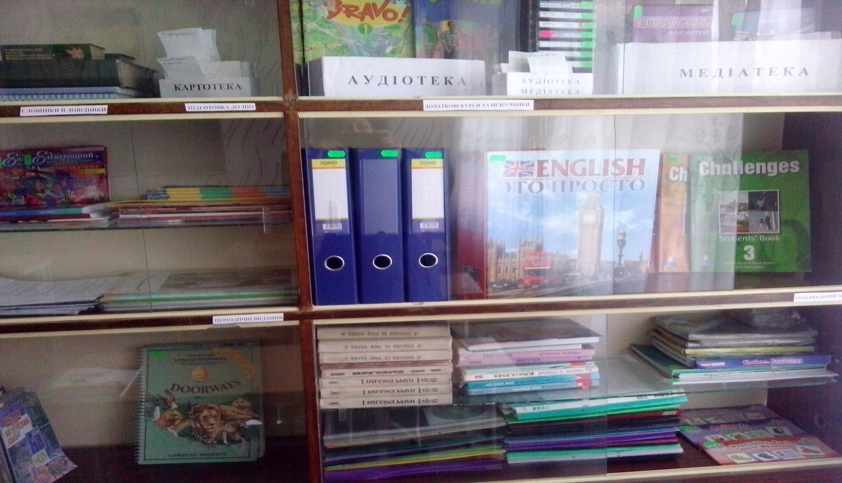

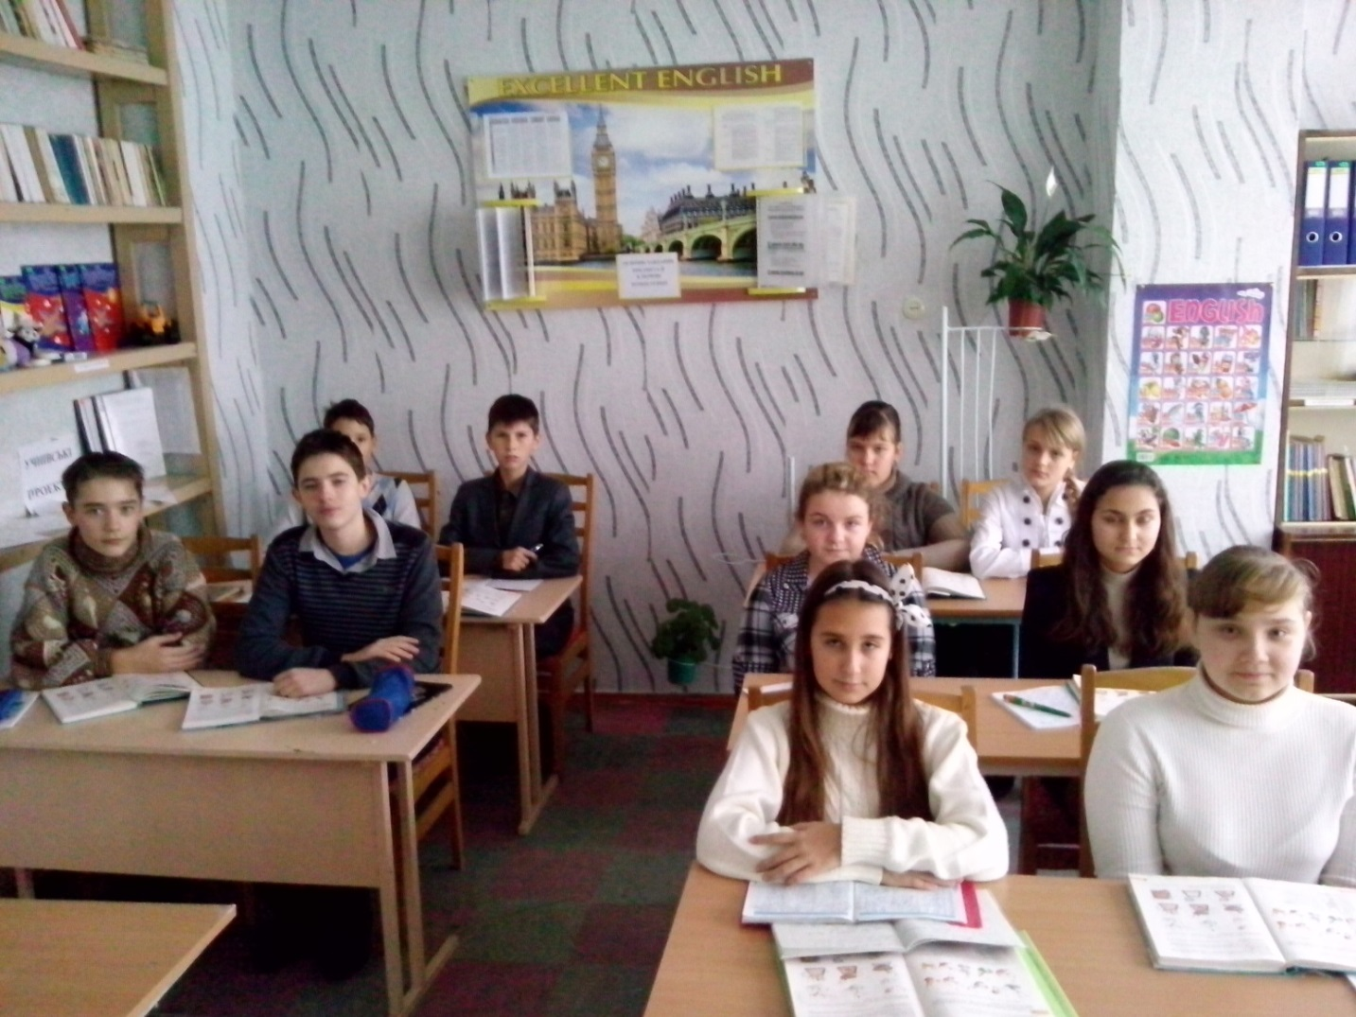
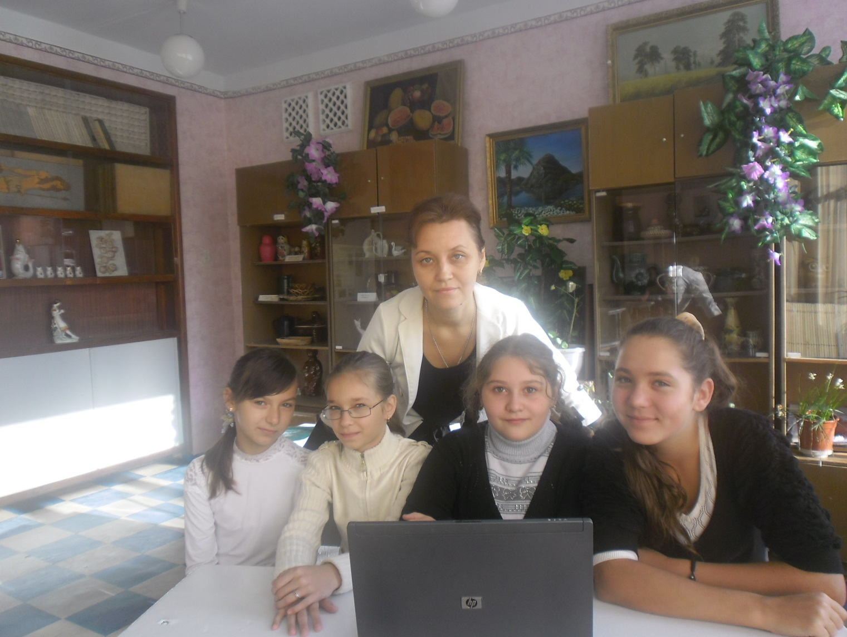
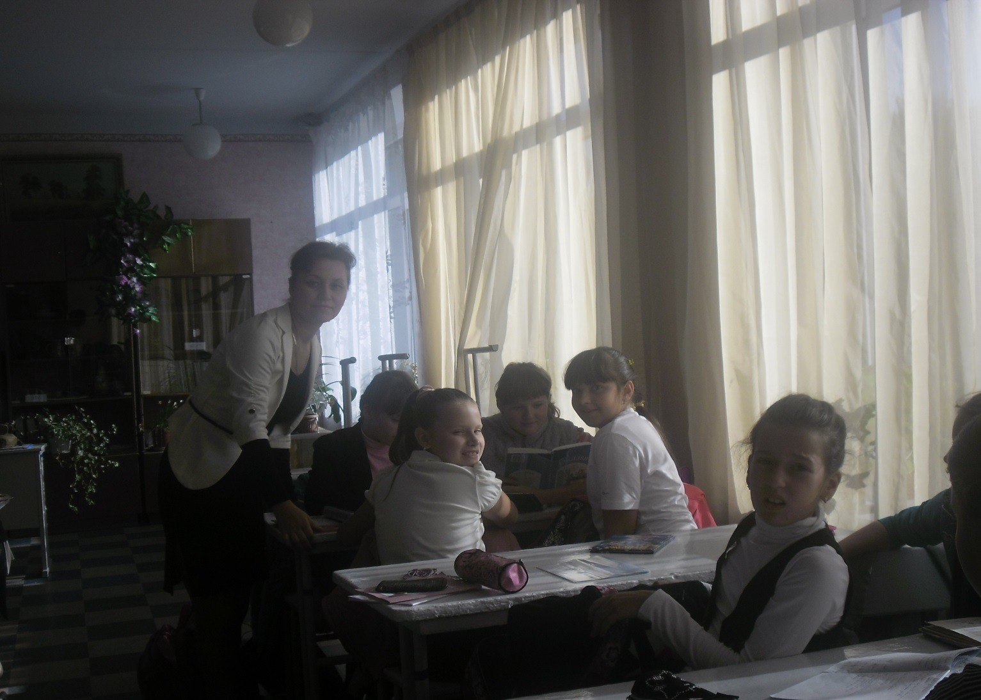
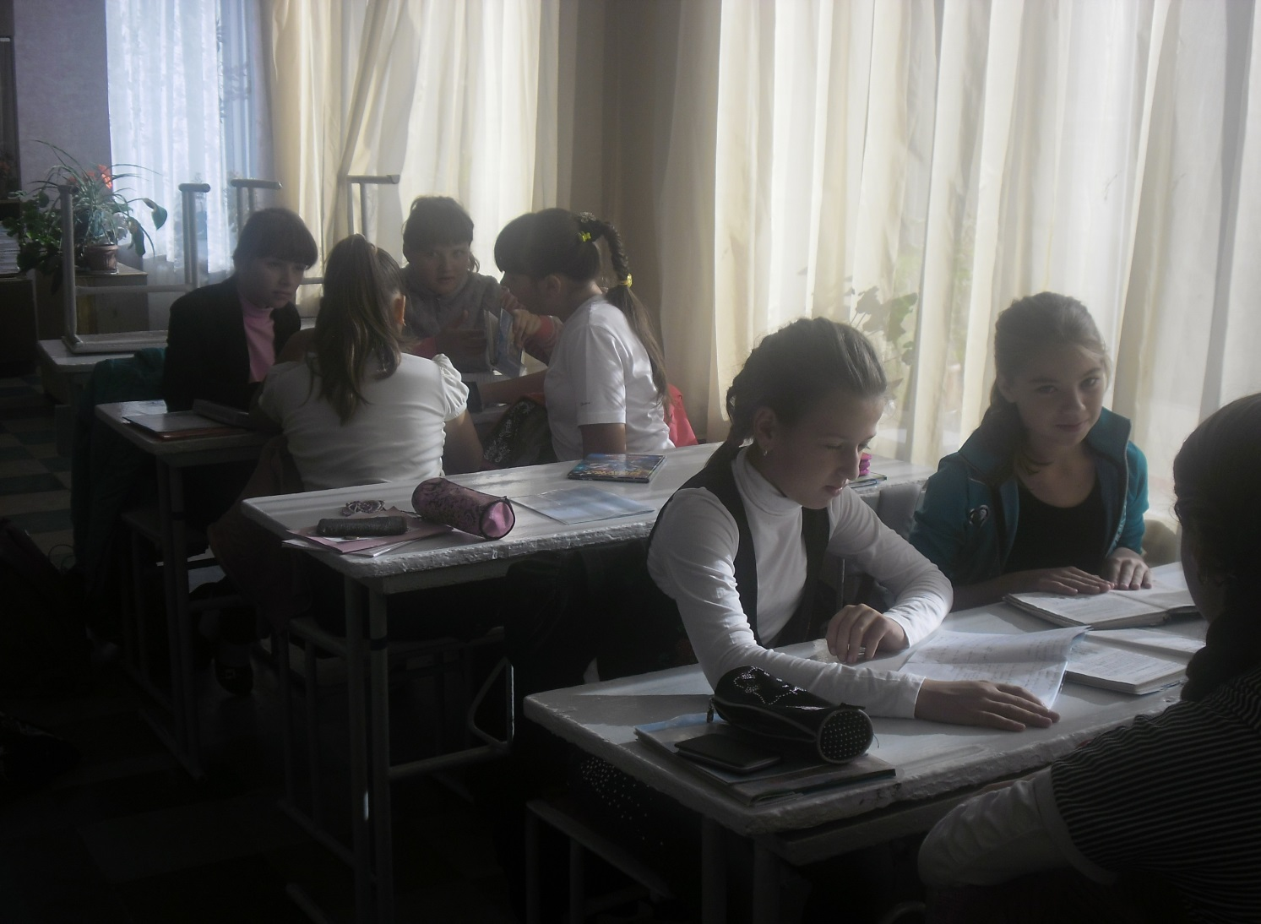

Список літературних джерел.
1. Kuhs T.M. Measure for Measure. - Heinemann, Portsmouth, NH, 1997.
2. Kuhs T.M. Put to the Test. Tools and Techniques for Classroom Assessment. - Heinemann, Portsmouth, NH, 2001.
3. Волобуєва Т.Б. „Інформаційні технології в освіті”. Методичний посібник.- Донецьк: „Витоки”, ДоноблІППО, 2007.
4. Чошанов М.А. Был. Состоял. Привлекался. Учебный портфолио как альтернативная система оценки. // “Учитель года”, №4, 2002.
5. Аніскіна Н.О. „Інноваційний досвід шкіл Донеччини” - Донецьк: Каштан, 2007.
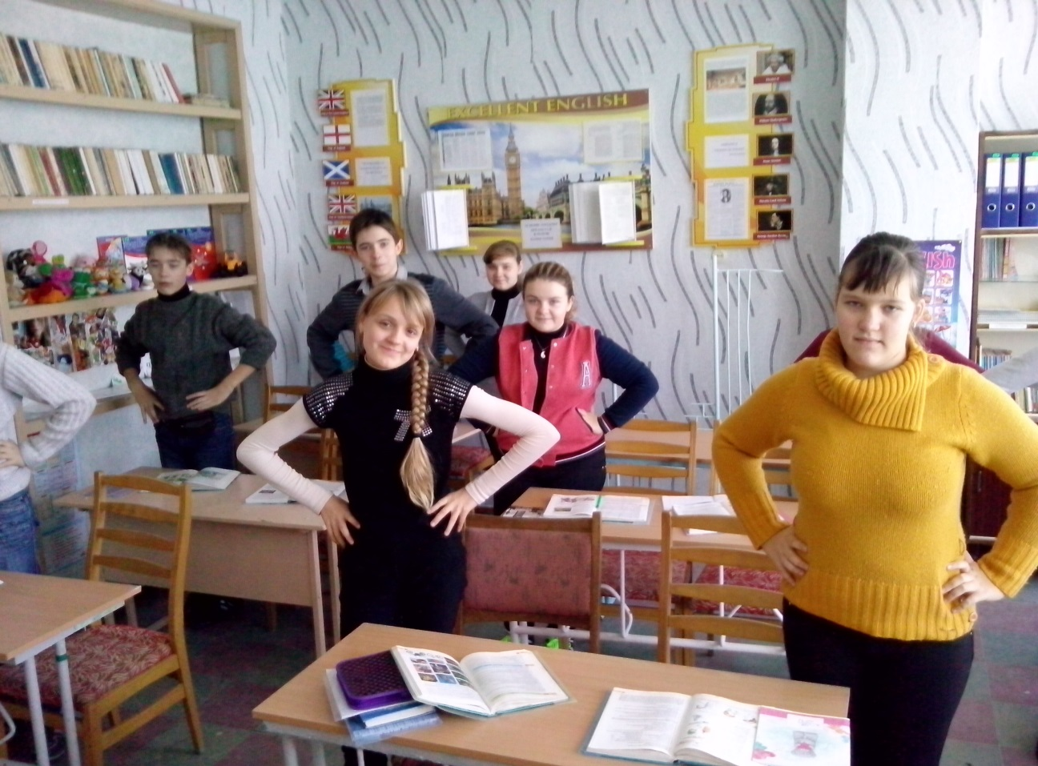
6. Вукіна Н.В. Критичне мислення: як цього навчати Х.: Основа, 2007. – 112с.
7. Гончарова Л. Формування і розвиток сучасного мислення на уроках словесності// Рідна мова. – 2000. - №5. – С. 32-33.
8. Дичківська І. М. Інноваційні педагогічні технології: Навч. посібник. – К., 2004.
9. Єфимова Т. Навчити мислити критично X. – 2001. - №6. – С. 61-66.
10. Інтерактивні технології навчання: теорія, практика, досвід. Методичний посібник К.: А.П.Н., 2003
11. Макаренко В. М. Як опанувати технологію формування критичного мислення. В. М. Макаренко, О. О. Туманцова. – Х.: Основа, 2008. – 96с.
12. Олейник Т. О. Розвиток критичного мислення. Т. О. Олейник// Педагогічні науки. – Суми, 2001.
13. Омельяненко С. В. Навчання критичного мислення: Методичні рекомендації до спецсемінару для студентів психолого-педагогічного факультету. – Кіровоград, 2004. – 192с.
13. Пєхота О. М. Освітні технології: навчально-методичний посібник . / За заг. ред. О.М. Пєхоти. – К.: А.С.К., 2004.
14. Пометун О. І. Сучасний урок: інтерактивні технології [Текст] / О. І. Пометун. – К.: А.С.К., 2005.
15. Стіл Д. Методична система – розвиток критичного мислення в навчанні різних предметів. / Д. Стіл, К. Мередит, Ч. Темпл. – НМЦ «Інтелект», 1998.

